**Temores académicos causados por el covid-19 en estudiantes de nutrición.**

*Academic fears caused by covid-19 in nutrition students.*

**Elsy Arlene Pérez Padilla**

Universidad Autónoma de Yucatán

[ppadilla@correo.uady.mx](mailto:ppadilla@correo.uady.mx)

**Claudia Lorena Barrero Solís**

Universidad Autónoma de Yucatán

[barresol@correo.uady.mx](mailto:barresol@correo.uady.mx)

**Humberto Salgado Burgos**

Universidad Autónoma de Yucatán

[humberto.salgado@correo.uady.mx](mailto:humberto.salgado@correo.uady.mx)

<https://orcid.org/0000-0003-1118-3220>

**Resumen**

La pandemia de COVID-19 aumentó los niveles de estrés, ansiedad, trastornos del sueño y distrés psicológico entre los estudiantes universitarios. Esto ha tenido repercusiones significativas en su formación académica. Este estudio examinó la percepción de los estudiantes de nutrición sobre los miedos que dejó el COVID-19 en su vida personal y académica. Se realizó una encuesta en línea a 89 estudiantes de nutrición. La encuesta consistió en una escala estandarizada aplicada en línea a través de la plataforma Microsoft365 FORMS sobre los factores estresantes de los estudiantes al enfrentar la pandemia causada por COVID-19. Los resultados muestran que los estudiantes de nutrición percibieron la mayor frecuencia de tengo miedo de que un miembro de la familia enferme y muera por COVID-19, y tengo mucho miedo de que el COVID-19 afecte mi situación académica. Los estudiantes reportaron preocupaciones académicas y relacionadas con la salud causadas por la pandemia. El miedo y la angustia son problemas que deben tomarse en serio, así como su detección y el seguimiento oportunos.

**Palabras clave:** Estudiantes universitarios, COVID-19, Situación Académica, Temores.

**Abstract**

The COVID-19 pandemic increased the levels of stress, anxiety, sleep disorders, and psychological distress among university students, which has had significant repercussions on their academic training. This study examined nutrition students' perceptions of the fears that COVID-19 left in their personal and academic lives. An online survey was conducted with 89 nutrition students. The survey consisted of a standardized scale applied online through the Microsoft365 FORMS platform on students' stressors when facing the pandemic caused by COVID-19. The results show that nutrition students perceived the highest frequency of I am afraid that a family member will get sick and die from COVID-19. I am very afraid that COVID-19 will affect my academic situation. The study's findings underscore the urgent need to address the academic and health-related concerns of students in the wake of the pandemic. Fear and distress, as revealed by the research, are issues that demand serious attention, timely detection, and ongoing follow-up.

**Keywords:** University students, COVID-19, Academic situation, Fears.

**Introducción**

La infección por SARS-CoV-2 se convirtió en una pandemia (WHO, 2023). Desde su inicio hasta el 30 de diciembre de 2023, 773.4 millones de personas enfermaron de COVID-19 y causando aproximadamente 7 millones de muertes (Secretaria de Salud, 2023). Desde el inicio de la pandemia en México, se han reportado 7.633,355 contagios y 334,336 muertes por esta enfermedad (Secretaria de Salud, 2023). La velocidad con la que se transmitió el virus SARS-CoV-2 provocó que los gobiernos de los países tomaran medidas preventivas para evitar su propagación. Entre las acciones llevadas a cabo estaban el uso de cubrebocas, cuarentenas forzadas, reducción de la movilidad y suspensión de actividades laborales, escolares y sociales, entre otras (Velias, Georganas, y Vandoros, 2022). Cada una de las medidas tomadas provocó un cambio radical en toda la población, que requirió de la adaptación a nuevas realidades laborales, educativas y sociales. Además, predominó la ausencia de actividades sociales (Orben, Tomova, Blakemore, 2020).

Estos cambios bruscos en las actividades cotidianas generaron efectos psicológicos en la población, con repercusiones importantes en la salud mental y la posterior aparición de síntomas de estrés, ansiedad, problemas de sueño y depresión (Obschonka, Gewirtz, Zhu, 2021; Bhandari y Bhatta, 2020; Wu, Li, Xiang, Yuan, Liu et al., 2020 )

Muchas personas estaban preocupadas por contagiarse a causa de la pandemia, por su situación laboral o si sus estudios se verían afectados. En general, a la mayoría de la población le preocupaba que le depararía en el futuro. El exceso de información al que se expuso la población causó que muchas personas perdieran el control. Ante esta situación, uno de los grupos más vulnerables fueron los estudiantes de las áreas de la salud. Es importante destacar que algunos estudios reportan que durante la pandemia por COVID-19, el miedo a que los estudiantes se contagien o mueran aumentó, generando niveles de estrés y ansiedad (Seetan, Al-Zubi, Rubbai, Athamneh, Khamees et al., 2021; Batais, Temsah, Alghofili, Alruwayshid, Alsohime et al., 2021; Romic, Silovski, Mance, Pavlek, Petrovic et al., 2021). El miedo a contraer COVID-19 derivó en trastornos mentales como ansiedad, depresión e incluso suicidio (Mulyadi, Tonapa, Luneto, Lin y Lee, 2021; Quesada, Cañadas, Gómez, Aguayo, Ortega et al., 2024). Es por ello que identificar, atender, y mitigar las consecuencias sobre la salud mental en los estudiantes universitarios ante el COVID-19 es fundamental (Xiang, Yang, Li, Zhang, Cheung et al., 2020). En este estudio se utilizó una herramienta para detectar la percepción del miedo al COVID-19 en estudiantes de Nutrición de la Universidad Autónoma de Yucatán (Pérez-Padilla, Barrero-Solís, Aguayo-Chan, Góngora-Alfaro y Salgado, 2022).

**Materiales y Métodos**

Estudio comparativo prospectivo realizado en estudiantes de nutrición de la Universidad Autónoma de Yucatán, México. Este estudio tuvo un diseño cualitativo no experimental, con un alcance descriptivo y comparativo. Para ello se analizó la percepción del miedo al COVID-19 en estudiantes del Programa de Nutrición de la Universidad Autónoma de Yucatán, México. Participaron 89 estudiantes, el 67.4% fueron mujeres y el 32.6% hombres (ver tabla 1), con edades entre 18-25 años (20.7 ± 1.66 años). Los estudiantes participantes provienen el 86% de áreas urbanas y el 14% de áreas conurbadas. El método de muestreo utilizado en este estudio fue no probabilístico por conveniencia con criterios de inclusión. Estos criterios incluyeron: 1. Participación voluntaria en el estudio, 2. Estar en un estado físico y mental adecuado para realizar la evaluación, y 3. Estar de acuerdo con la difusión de los resultados de la investigación.

El instrumento para la evaluación del miedo en los estudiantes se realizó mediante la escala para medir el miedo y los comportamientos durante la pandemia de COVID-19, la cual cuenta con ocho preguntas de opción múltiple para evaluar datos sociodemográficos, nueve reactivos para evaluar los miedos a enfermarse o morir durante la pandemia de COVID-19, entre ellos: Tengo miedo de contagiarme, Tengo miedo de enfermarme, Tengo miedo de morir, Tengo miedo de que un familiar se contagie, Tengo miedo de que un familiar se enferme, Tengo miedo de que un familiar muera, Tengo miedo de que afecte mi situación económica, Tengo miedo de que afecte mi situación académica, Tengo miedo de que afecte mi relación de pareja; y nueve reactivos para medir el miedo por afectaciones escolares por COVID-19, entre ellos: No culminar satisfactoriamente el semestre, no aprobar todos los cursos, no entregar tareas, no poder trabajar en equipo, mi plan de estudios se extiende, incumplimiento en servicio social, prácticas profesionales y tesis, mis calificaciones bajen, no cumplir con las prácticas de laboratorio y perder comunicación efectiva con el sistema administrativo escolar y con los docentes. Estos 18 ítems fueron medidos en una escala Likert de 5 que van desde nada (1) hasta mucho miedo (5). En cuanto a la interpretación de la prueba, no existen tablas normativas específicas, pero se puede considerar una presencia significativa de miedo con valores totales mayores a 4 puntos. La recolección de datos del proceso se realizó entre el 16 de agosto de 2021 y el 14 de enero de 2022. La recolección de datos se realizó de manera virtual a través de la Plataforma Microsoft 365 Forms debido al confinamiento sanitario generado por la pandemia de COVID-19. Los participantes dieron su autorización y consentimiento informado respectivo antes de llenar el cuestionario. Es importante destacar que se respetaron los criterios establecidos para la recolección, resguardo y protección de los datos, siguiendo los lineamientos éticos de la Declaración de Helsinki (2003) y la recopilación con el Reglamento General de la Ley General de Salud en Materia de Investigación para la Salud en México (RLGS). (1987).

**Análisis estadístico**

Se desarrolló un análisis estadístico descriptivo de los valores obtenidos en las evaluaciones sobre miedo en estudiantes de nutrición, y análisis no paramétricos para la comparación de los valores obtenidos con los puntos de corte de la escala. Los datos se reportan como frecuencias o porcentajes. Para las comparaciones de datos cualitativos se utilizó la prueba de chi-cuadrado. Para la comparación de los datos cuantitativos se utilizó la prueba de U-Mann-Whitney. El análisis estadístico se realizó con el software PAST Statics (Universidad de Oslo).

**Resultados**

Se incluyeron en el estudio 89 estudiantes, de los cuales 60 (67.4%) eran mujeres y 29 (32.6%) hombres (Tabla 1). La edad media de los participantes fue de 20.7 ± 1.66 años. La edad media de las mujeres fue de 20.4 ± 1.55 años y la de los hombres, de 21.1 ± 1.82 años (Z= 1.4621, P=0.1437, prueba U-Mann-Whitney, Figura 1). La edad media de los participantes osciló entre 18 y 25 años.

| **Tabla 1.** Frecuencia de mujeres y hombres que participaron en el estudio | | | | | | | |
| --- | --- | --- | --- | --- | --- | --- | --- |
| **Sexo** | | **Frecuencia** | | **% del Total** | | **% Acumulado** | |
| **Mujer** |  | 60 |  | 67.4 % |  | 67.4 % |  |
| **Hombre** |  | 29 |  | 32.6 % |  | 100.0 % |  |
|  | | | | | | | |

Fuente: Elaboración propia.

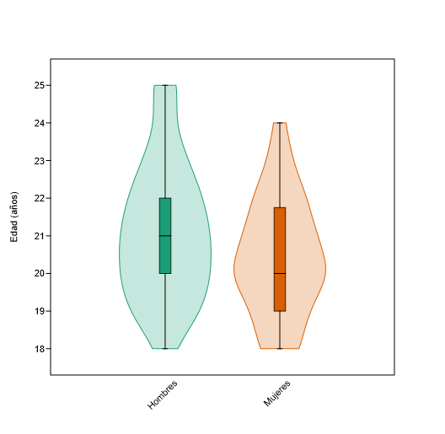

**Figura 1.** Edad de los participantes. En verde se aprecia la distribución de las edades de los hombres. En naranja se aprecia la distribución de las edades de las mujeres. No existen diferencias estadísticas entre las edades de ambos sexos, P=0.1437. Fuente: Elaboración propia.

En la tabla 2 se muestra el semestre que cursan los estudiantes de nutrición. Note que los estudiantes que más participaron en este estudio fueron los de quinto semestre, seguido de los de segundo semestre.

| **Tabla 2**. Frecuencias y porcentajes de estudiantes por semestre | | | | | | | |
| --- | --- | --- | --- | --- | --- | --- | --- |
| **Semestre** | | **Frecuencias** | | **% del Total** | | **% Acumulado** | |
| **Primero** |  | 17 |  | 19.1 % |  | 19.1 % |  |
| **Segundo** |  | 25 |  | 28.1 % |  | 47.2 % |  |
| **Tercero** |  | 2 |  | 2.2 % |  | 49.4 % |  |
| **cuarto** |  | 16 |  | 18.0 % |  | 67.4 % |  |
| **Quinto** |  | 29 |  | 32.6 % |  | 100.0 % |  |
|  | | | | | | | |

Fuente: Elaboración propia.

En la Tabla 3 se muestran los resultados de las medias obtenidas por los participantes al evaluar los temores al COVID-19 respecto a su salud y a sus familiares. En esta escala, se destaca que el temor a que un familiar se contagie, enferme o muera fue la principal preocupación presentada por los estudiantes. En contraste, las variables que los estudiantes puedan enfermarse, morir o que el COVID-19 afecte su relación de pareja fueron las que obtuvieron las puntuaciones más bajas. Estas últimas variables se ubicaron por debajo del punto de corte (<4 puntos), lo que demuestra que el temor a enfermarse o morir de los estudiantes no fue ampliamente generalizado.

| **Tabla 3.** Percepción del miedo de los estudiantes respecto a la salud durante la pandemia de COVID-19. | | | | | | | | | | | | | | | | | | | | | |
| --- | --- | --- | --- | --- | --- | --- | --- | --- | --- | --- | --- | --- | --- | --- | --- | --- | --- | --- | --- | --- | --- |
|  | | **Miedo a contagiarme** | | **Miedo a enfermarme** | | **Miedo a morir** | | | **Ser querido se contagie** | | | **Ser querido se enferme** | | **Ser querido muera** | | **Afecte mi situación económica** | | **Afecte mi situación académica** | | **Afecte mis relaciones interpersonales** | |
| **N** |  | 89 |  | 89 |  | | 89 |  | | 89 |  | 89 |  | 89 |  | 89 |  | 89 |  | 89 |  |
|  |  |  |  |  |  | |  |  | |  |  |  |  |  |  |  |  |  |  |  |  |
| **Media** |  | 3.52 |  | 3.36 |  | | 2.80 |  | | **4.30** |  | **4.21** |  | **4.53** |  | **3.72** |  | **4.17** |  | 3.27 |  |
| **Mediana** |  | 4 |  | 4 |  | | 3 |  | | 5 |  | 5 |  | 5 |  | 4 |  | 4 |  | 4 |  |
| **DS** |  | 1.47 |  | 1.53 |  | | 1.85 |  | | 1.20 |  | 1.27 |  | 1.08 |  | 1.49 |  | 1.11 |  | 1.60 |  |
| **Mínimo** |  | 0 |  | 0 |  | | 0 |  | | 0 |  | 0 |  | 0 |  | 0 |  | 0 |  | 0 |  |
| **Máximo** |  | 5 |  | 5 |  | | 5 |  | | 5 |  | 5 |  | 5 |  | 5 |  | 5 |  | 5 |  |
|  | | | | | | | | | | | | | | | | | | | | | |

Fuente: Elaboración propia. 5 equivale a mucho miedo y 0 a no presentar miedo.

Tomando el puntaje de los 9 reactivos de la escala, los estudiantes se categorizaron en si presentaron miedos, para ello se tomó el punto de corte (>36 puntos). En la tabla 4 se puede apreciar que 60.7% de los estudiantes presentaron miedos ante el COVID-19 y el 39.3% se ubicó por debajo del punto de corte.

| **Tabla 4.** Percepción del miedo de los estudiantes durante la pandemia de COVID-19. | | | | | | | |
| --- | --- | --- | --- | --- | --- | --- | --- |
| **Miedo** | | **Frecuencias** | | **% del Total** | | **% Acumulado** | |
| **SI** |  | 54 |  | 60.7 % |  | 60.7 % |  |
| **NO** |  | 35 |  | 39.3 % |  | 100.0 % |  |
|  | | | | | | | |

Fuente elaboración propia.

Se realizó el mismo análisis para el sexo femenino, los resultados muestran que el 66.7% obtuvieron un puntaje mayor al punto de corte y 33.3% no presentaron miedo (Tabla 5.) Mientras que, en el sexo masculino se encontró que el 51.7% presentaron niveles mayores a 36 y el 48.3% no (Tabla 6). Al comparar estas frecuencias con la prueba de chi cuadrada, no se obtuvieron diferencias significativas. Chi cuadrada Mujeres Vs. Hombres: X2=2.7713, P= 0.09597, sugiriendo que no existen diferencias entre los miedos percibidos por mujeres y hombres.

| **Tabla 5.** Percepción del miedo del sexo femenino durante la pandemia de COVID-19. | | | | | | | |
| --- | --- | --- | --- | --- | --- | --- | --- |
| **Miedo** | | **Frecuencias** | | **% del Total** | | **% Acumulado** | |
| SI |  | 40 |  | 66.7 % |  | 66.7 % |  |
| NO |  | 20 |  | 33.3 % |  | 100.0 % |  |
|  | | | | | | | |
| Fuente elaboración propia. | | | | | | | |
| **Tabla 6.** Percepción del miedo del sexo masculino durante la pandemia de COVID-19. | | | | | | | |
| **Miedo** | | **Frecuencias** | | **% del Total** | | **% Acumulado** | |
| Si |  | 15 |  | 48.3 % |  | 48.3 % |  |
| NO |  | 14 |  | 51.7 % |  | 100.0 % |  |
|  | | | | | | | |

Fuente elaboración propia.

Por otro lado, en la figura 2 se muestran los resultados de las frecuencias obtenidas por los participantes al evaluar los temores percibidos durante la pandemia por COVID-19 respecto a me preocupa no aprobar todas mis asignaturas. Los resultados muestran que el 82% de los estudian se preocupó por la posibilidad de no aprobar todas sus asignaturas durante el confinamiento por COVID-19.

**Figura 2.** Frecuencias obtenidas del reactivo “me preocupa no aprobar todas mis asignaturas”.

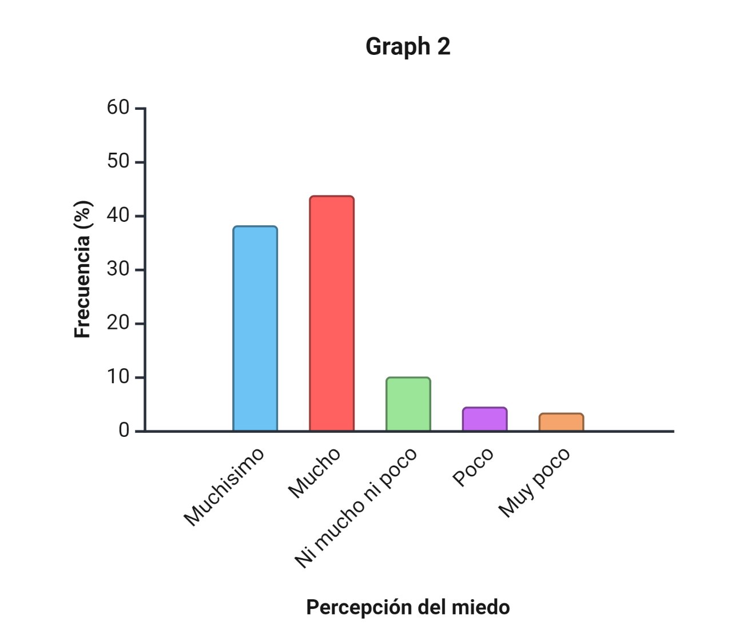

Fuente: Elaboración propia. Created in BioRender.com

También se cuestionó a los estudiantes sobre su preocupación por bajar su promedio durante la pandemia por COVID-19. Como se aprecia en la figura 3, el 32% de los estudiantes se preocupó mucho de que bajará su promedio durante el confinamiento.

**Figura 3.** Frecuencias obtenidas del reactivo “me preocupa que baje mi promedio”.

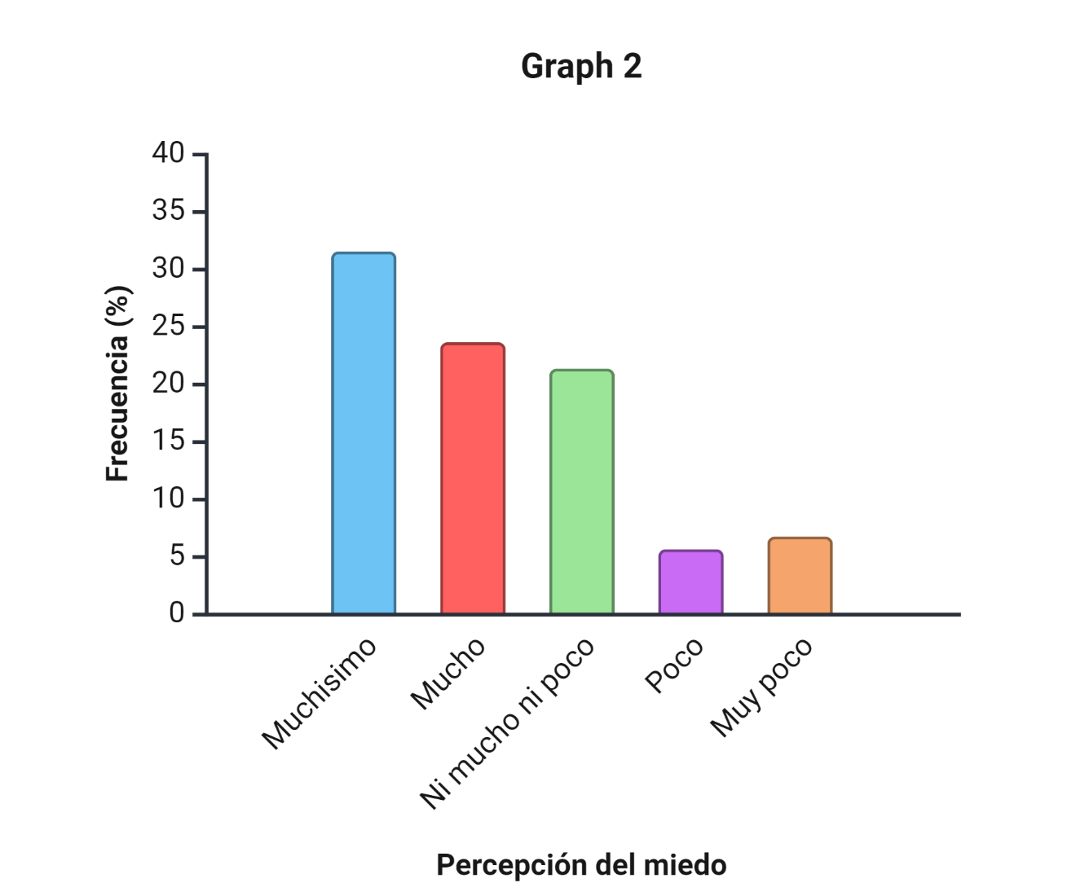

Fuente: Elaboración propia. Created in BioRender.com

Otro punto importante que se observó fue que el 48.3% de los estudiantes de nutrición se preocupó por no poder tener prácticas de laboratorio y/o prácticas en escenarios reales de aprendizaje (figura 4).

**Figura 4.** Frecuencias obtenidas del reactivo “me preocupa no tener prácticas de laboratorio y/o prácticas en escenarios reales de aprendizaje”.

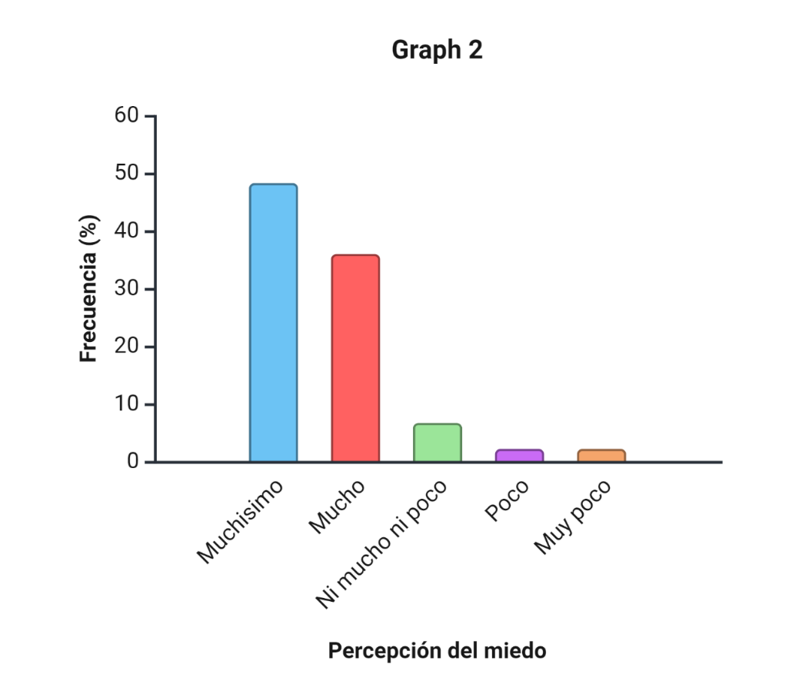

Fuente: Elaboración propia. Created in BioRender.com

**Discusión**

Durante la pandemia por COVID-19, los estudiantes universitarios presentaron percepciones negativas y factores estresantes de tipo familiar y social que desencadeno estrés, miedo y ansiedad. Como resultado, los estudiantes corrieron el riesgo de sufrir problemas de salud mental, especialmente problemas relacionados con la cuarentena y el encierro. Este estudio tuvo como objetivo identificar la prevalencia de miedos entre los estudiantes de nutrición durante la pandemia de COVID-19. Los resultados mostraron que la mayor frecuencia de miedo percibido por los estudiantes se debe a las siguientes variables: tengo miedo de que un miembro de mi familia se infecte por SARS-COV- 2, tengo miedo de que un miembro de mi familia muera y tengo miedo de que se afecte mi formación académica. Especialmente miedo a no tener prácticas, bajar de calificaciones, no aprobar los cursos y no completar sus estudios. Notablemente, el 60.7% de los estudiantes presentó miedo de que un familiar se infecte o muera. Además, cerca del 40% de los estudiantes siente miedo de que la pandemia afecte su formación académica.

En este estudio, no encontramos diferencias en las percepciones entre hombres y mujeres en variables de salud y académicas. Esto puede deberse a que la recolección de los datos se realizó un año después del inicio de la pandemia de COVID-19.

Aunque muchos países, incluido México, aún registran muchos contagios y muertes. Cabe destacar que durante la pandemia por COVID-19 surgieron muchos problemas de salud mental en la población (Peng, Hao, Liu, Chen, Wang et al., 2023). En cuanto a los problemas de salud mental en estudiantes universitarios, se observó un aumento en el miedo, el estrés, la ansiedad y la depresión durante la pandemia de COVID-19 (Peng, Hao, Liu, Chen, Wang et al., 2023; Cénat, Farahi, Dalexis, Darius, Bekarkhanechi et al., 2022; Son, Hedge, Smith, Wang y Sasangohar, 2020; Sohail y Zafar, 2022). Adicionalmente, alrededor del 60% de los estudiantes encuestados indicó no estar muy preocupado por su situación académica. Sin embargo, las instituciones educativas deben considerar que estos estudiantes tienen niveles de preocupación que pueden impactar su salud mental y, ello, puede influir en su situación académica (Wang, Hedge, Son, Keller, Smith et al., 2020; (Roberts, Bell y Meyer, 2023).

Este estudio se encargó de relatar los miedos percibidos por los estudiantes de la Licenciatura en nutrición con relación a la pandemia por COVID-19, encontrando que una gran proporción de estudiantes reportaban sentirse estresados o angustiados por lo que les depararía el futuro con su situación escolar y económica, similar a lo reportado por Sani et al. en 2020, donde mostraron que la pandemia de COVID-19 impactó en la progresión académica, habilidades y compromiso profesional de los estudiantes universitarios (Sani, Hazma, Chedid, Amalendran y Hamza, 2020). La pandemia de COVID-19 afectó la salud general de la población, siendo las mujeres y los estudiantes los más afectados (Hol-Hadulla, Klimov Juche, Möltner y Herpertz, 2021). La fuente de este estrés causó un mayor nivel de malestar psicológico que se relacionó con el miedo a contagiarse y contagiar a otros. Sin embargo, en el caso de los estudiantes, este malestar psicológico puede causar un retraso académico y, en ocasiones, la pérdida de oportunidades de aprendizaje, como se muestra en este y otros estudios (Tasso, Hisli y San Roman, 2021; Bertoletti, Canistrà, Soncin y Agasisti, 2023). Por ejemplo, en un estudio se reportó que la mayoría de los estudiantes universitarios temían la infección por SARSCOV-2 y se preocupaban por sus familias (Lee, Solomon, Stead, Kwon y Ganti, 2021).

En este estudio, no se reportaron diferencias entre mujeres y hombres con respecto a los factores de riesgo del miedo en los estudiantes. Contrario a otros estudios que sugieren que las mujeres pueden presentar mayor miedo, angustia y ansiedad, lo que podría derivar en problemas de salud mental más significativos durante la pandemia (Peng, Hao, Liu, Chen, Wang et al., 2023; Al Maqbali, Madkhali, Gleaso y Dickens, 2023). Sin embargo, se requieren más estudios para confirmar los resultados acerca de la relación entre los miedos respecto a la salud y los miedos académicos de los estudiantes durante la pandemia de COVID-19.

**Agradecimientos**

Agradecemos al Dr. Carlos Castro Sansores, a la Dra. Alina Dione Cárdenas Marín, a la M.I.S. Estefany Cuevas Pérez, y a la Dra. Julia M. Pérez Osorio por el apoyo técnico para la realización de este estudio. Todos los autores informan que no existen conflictos de interés.

**Referencias**

Al Maqbali, M., Madkhali, N., Gleason, A. M., & Dickens, G. L. (2023). Fear, stress, anxiety, depression and insomnia related to COVID-19 among undergraduate nursing students: An international survey. *PloS one*, *18*(10), e0292470. <https://doi.org/10.1371/journal.pone.0292470>

Batais, M. A., Temsah, M. H., AlGhofili, H., AlRuwayshid, N., Alsohime, F., Almigbal, T. H., Al-Rabiaah, A., Al-Eyadhy, A. A., Mujammami, M. H., Halwani, R., Jamal, A. A., & Somily, A. M. (2021). The coronavirus disease of 2019 pandemic-associated stress among medical students in middle east respiratory syndrome-CoV endemic area: An observational study. *Medicine*, *100*(3), e23690. <https://doi.org/10.1097/MD.0000000000023690>

Bertoletti, A., Cannistrà, M., Soncin, M., & Agasisti, T. (2023). The heterogeneity of Covid-19 learning loss across Italian primary and middle schools. *Economics of education review*, *95*, None. <https://doi.org/10.1016/j.econedurev.2023.102435>

Bhandari, A., & Bhatta, N. (2020). Psychological Effects of COVID-19 and Its Measures in Nepalese Medical Students. *JNMA; journal of the Nepal Medical Association*, *58*(230), 820–822. <https://doi.org/10.31729/jnma.5276>

Cénat, J. M., Farahi, S. M. M. M., Dalexis, R. D., Darius, W. P., Bekarkhanechi, F. M., Poisson, H., Broussard, C., Ukwu, G., Auguste, E., Nguyen, D. D., Sehabi, G., Furyk, S. E., Gedeon, A. P., Onesi, O., El Aouame, A. M., Khodabocus, S. N., Shah, M. S., & Labelle, P. R. (2022). The global evolution of mental health problems during the COVID-19 pandemic: A systematic review and meta-analysis of longitudinal studies. *Journal of affective disorders*, *315*, 70–95. <https://doi.org/10.1016/j.jad.2022.07.011>

Holm-Hadulla, R. M., Klimov, M., Juche, T., Möltner, A., & Herpertz, S. C. (2021). Well-Being and Mental Health of Students during the COVID-19 Pandemic. *Psychopathology*, *54*(6), 291–297. <https://doi.org/10.1159/000519366>

Lee, J., Solomon, M., Stead, T., Kwon, B., & Ganti, L. (2021). Impact of COVID-19 on the mental health of US college students. *BMC psychology*, *9*(1), 95. https://doi.org/10.1186/s40359-021-00598-3

Mulyadi, M., Tonapa, S. I., Luneto, S., Lin, W. T., & Lee, B. O. (2021). Prevalence of mental health problems and sleep disturbances in nursing students during the COVID-19 pandemic: A systematic review and meta-analysis. *Nurse education in practice*, *57*, 103228. <https://doi.org/10.1016/j.nepr.2021.103228>

Obschonka, M., Gewirtz, A. H., & Zhu, L. (2021). Psychological implications of the COVID-19 pandemic around the world: Introduction to the special issue. *International journal of psychology : Journal international de psychologie*, *56*(4), 493–497. <https://doi.org/10.1002/ijop.12793>

Orben, A., Tomova, L., & Blakemore, S. J. (2020). The effects of social deprivation on adolescent development and mental health. *The Lancet. Child & adolescent health*, *4*(8), 634–640. <https://doi.org/10.1016/S2352-4642(20)30186-3>

Peng, P., Hao, Y., Liu, Y., Chen, S., Wang, Y., Yang, Q., Wang, X., Li, M., Wang, Y., He, L., Wang, Q., Ma, Y., He, H., Zhou, Y., Wu, Q., & Liu, T. (2023). The prevalence and risk factors of mental problems in medical students during COVID-19 pandemic: A systematic review and meta-analysis. *Journal of affective disorders*, *321*, 167–181. <https://doi.org/10.1016/j.jad.2022.10.040>

Pérez-Padilla,E.A., Barrero-Solís, C. L., Aguayo-Chan, J.C., Góngora-Alfaro, J.L., Salgado, H. (2022). “Stressful and fear factors in Rehabilitation students during the COVID-19 pandemic.” *IOSR Journal of Nursing and Health Science*, 11(6), 49-55.

Quesada-Puga, C., Cañadas, G. R., Gómez-Urquiza, J. L., Aguayo-Estremera, R., Ortega-Campos, E., Romero-Béjar, J. L., & Cañadas-De la Fuente, G. A. (2024). Depression in nursing students during the COVID-19 pandemic: Systematic review and meta-analysis. *PloS one*, *19*(7), e0304900. <https://doi.org/10.1371/journal.pone.0304900>

Roberts, M. E., Bell, E. A., & Meyer, J. L. (2023). Mental health and academic experiences among U.S. college students during the COVID-19 pandemic. *Frontiers in psychology*, *14*, 1166960. <https://doi.org/10.3389/fpsyg.2023.1166960>

Romic, I., Silovski, H., Mance, M., Pavlek, G., Petrovic, I., Figl, J., Grbavac, D., Moric, T., Romic, R., Bakula, B., & Vulic, A. (2021). Psychological Effects of "Double Crisis" (COVID-19 Pandemic and Earthquakes) on Croatian Medical Students. *Psychiatria Danubina*, *33*(Suppl 10), 120–125.

Sani, I., Hamza, Y., Chedid, Y., Amalendran, J., & Hamza, N. (2020). Understanding the consequence of COVID-19 on undergraduate medical education: Medical students' perspective. *Annals of medicine and surgery (2012)*, *58*, 117–119. <https://doi.org/10.1016/j.amsu.2020.08.045>

Secretaria de Salud, 2023. 12 de octubre de 2024. <https://datos.covid-19.conacyt.mx/>

Seetan, K., Al-Zubi, M., Rubbai, Y., Athamneh, M., Khamees, A., & Radaideh, T. (2021). Impact of COVID-19 on medical students' mental wellbeing in Jordan. *PloS one*, *16*(6), e0253295. <https://doi.org/10.1371/journal.pone.0253295>

Sohail, M., & Zafar, N. (2022). Fear of COVID-19 and stress in university students: mediating role of cyberchondria and moderating role of creative coping and social supports. *JPMA. The Journal of the Pakistan Medical Association*, *72*(8), 1564–1571. https://doi.org/10.47391/JPMA.4350

Son, C., Hegde, S., Smith, A., Wang, X., & Sasangohar, F. (2020). Effects of COVID-19 on College Students' Mental Health in the United States: Interview Survey Study. *Journal of medical Internet research*, *22*(9), e21279. <https://doi.org/10.2196/21279>

Tasso, A. F., Hisli Sahin, N., & San Roman, G. J. (2021). COVID-19 disruption on college students: Academic and socioemotional implications. *Psychological trauma : theory, research, practice and policy*, *13*(1), 9–15. https://doi.org/10.1037/tra0000996

Velias, A., Georganas, S., & Vandoros, S. (2022). COVID-19: Early evening curfews and mobility. *Social science & medicine (1982)*, *292*, 114538. <https://doi.org/10.1016/j.socscimed.2021.114538>

Wang, X., Hegde, S., Son, C., Keller, B., Smith, A., & Sasangohar, F. (2020). Investigating Mental Health of US College Students During the COVID-19 Pandemic: Cross-Sectional Survey Study. *Journal of medical Internet research*, *22*(9), e22817. <https://doi.org/10.2196/22817>

World Health Organization 2023. COVID-19 epidemiological update – 22 December 2023, Edition 162. Emergency Situational Updates, 22 December 2023. [https://www.who.int/docs/default-source/coronaviruse/situation-reports/20231222_covid-19_epi_update-handover_162.pdf]

Wu, S., Li, Z., Li, Z., Xiang, W., Yuan, Y., Liu, Y., & Xiong, Z. (2020). The mental state and risk factors of Chinese medical staff and medical students in early stages of the COVID-19 epidemic. *Comprehensive psychiatry*, *102*, 152202. <https://doi.org/10.1016/j.comppsych.2020.152202>

Xiang, Y. T., Yang, Y., Li, W., Zhang, L., Zhang, Q., Cheung, T., & Ng, C. H. (2020). Timely mental health care for the 2019 novel coronavirus outbreak is urgently needed. *The lancet. Psychiatry*, *7*(3), 228–229. <https://doi.org/10.1016/S2215-0366(20)30046-8>